Створено мережу на 4 ПК на основі HUB

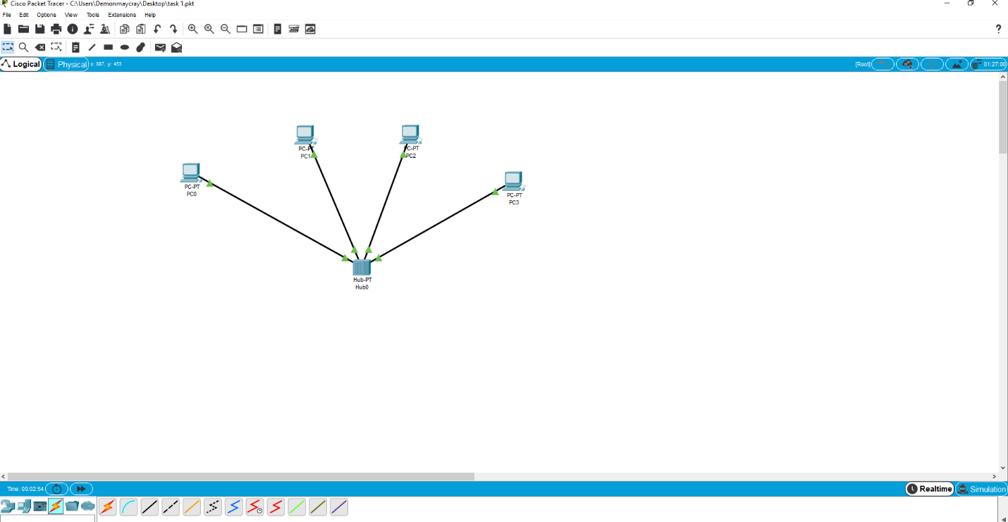

Приклад налаштування Ethernet портів на локальних машинах

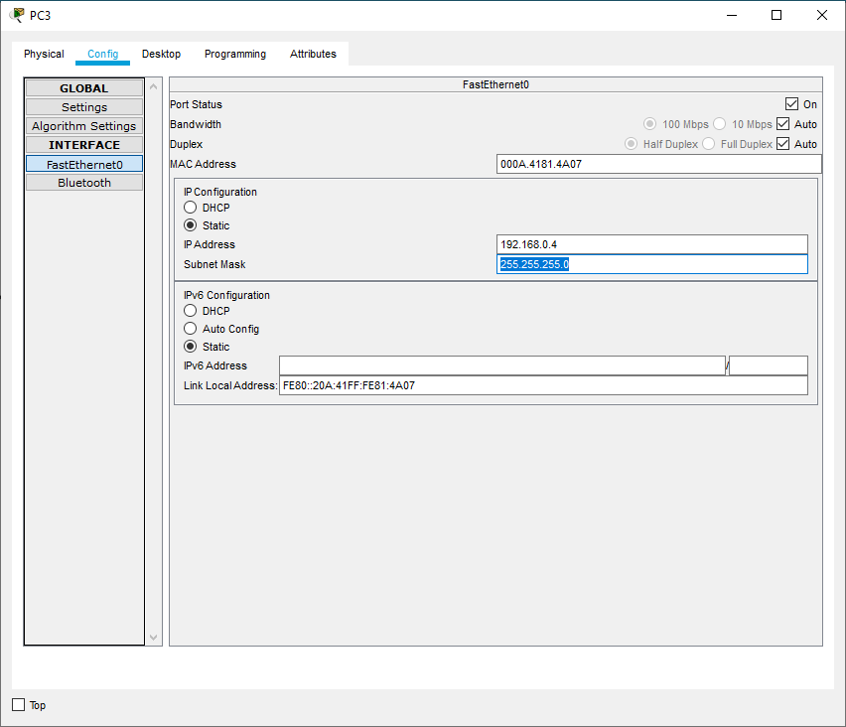

Перевірка маршрутизації на основі HUB. Та приклад доставки пакету з 1 робочої станції на іншу.

При мережі на основі HUB, інформація розсилається на всі доступні ПК, які підключені до даного HUB

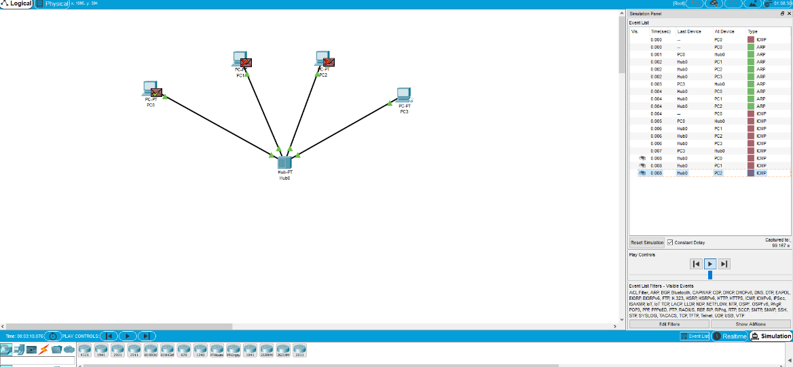

Приклад пакету даних ICMP.

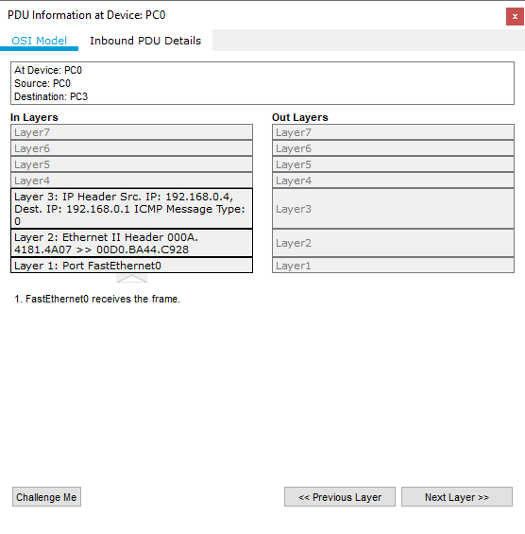

Налаштування мережі через 2 HUB . Та приклад роботи мережі.

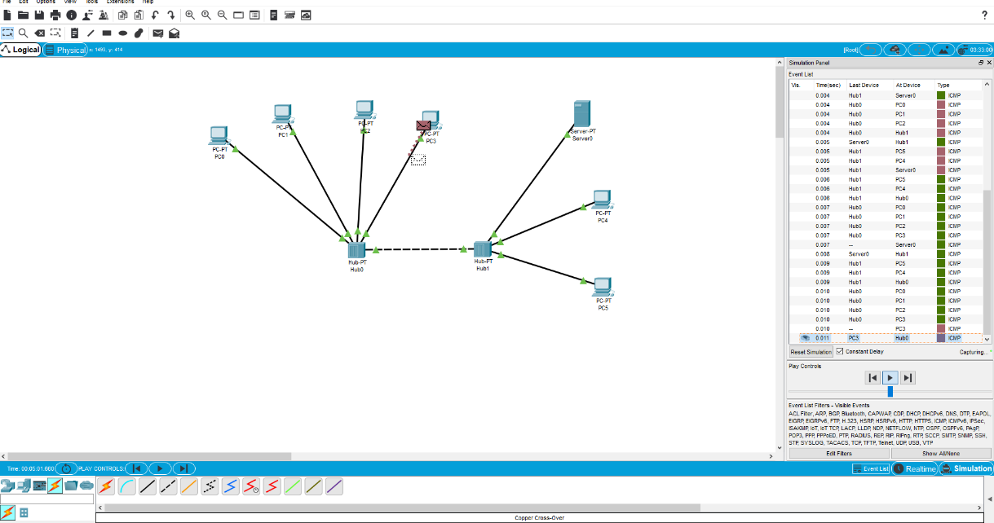

Приклад мережі на основі Swith. Та різниця між роботою з HUB.

Різниця заключається в тому, що в Swith є вбудована таблиця MAC-адрес, і він розпізнає з якого адресу на який повинен бути відправлений пакет даних. Та не розсилає пакети на всі ПК які знаходяться у даній мережі, а тільки до кінечного.

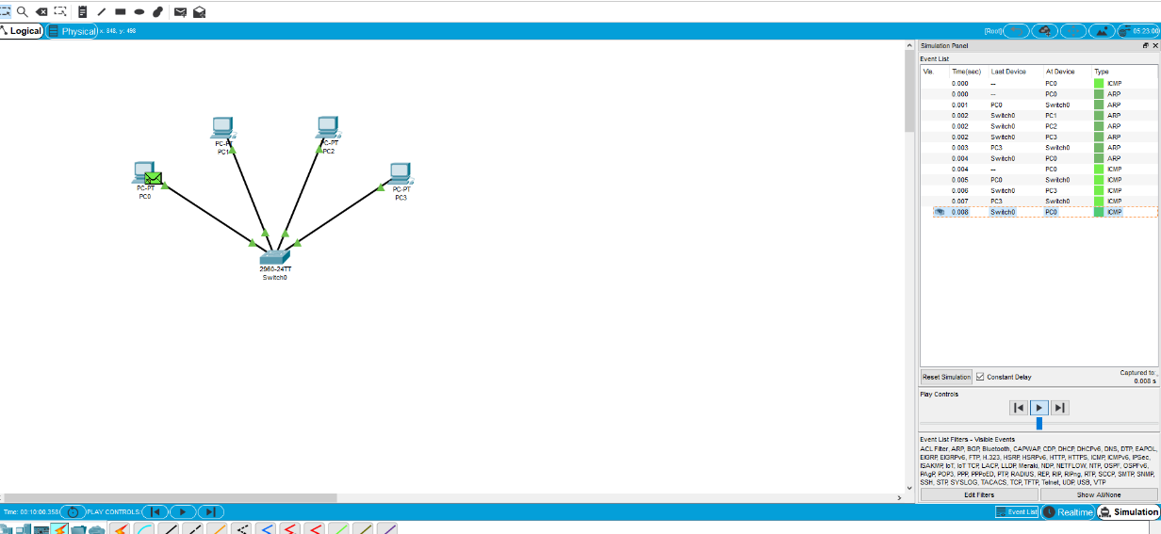

Аналогічна структура мережі, в якій задіяно 2 Swith. Та приклад передачі даних

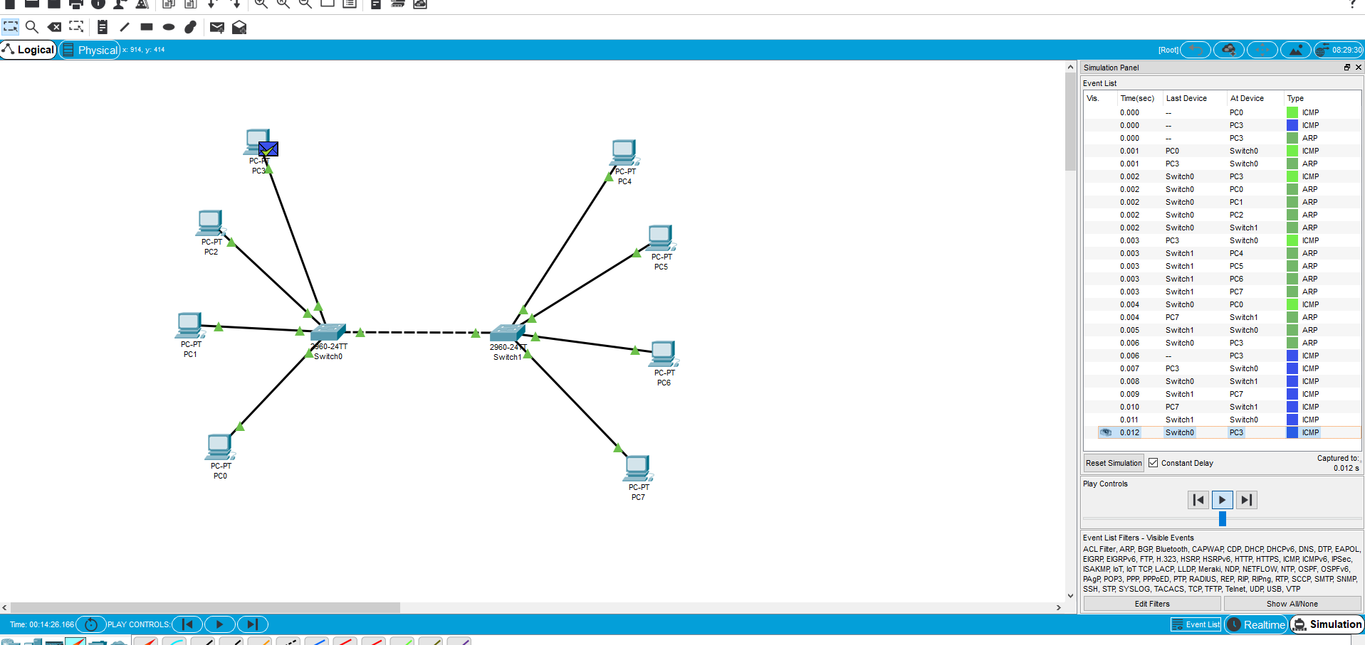

На даному скріні видно 2 мережі, які зєднані між собою за допомогою Router та налаштовано через Шлюз роботу по між даних мереж. Також передача пакету з 1 мережі на 2.

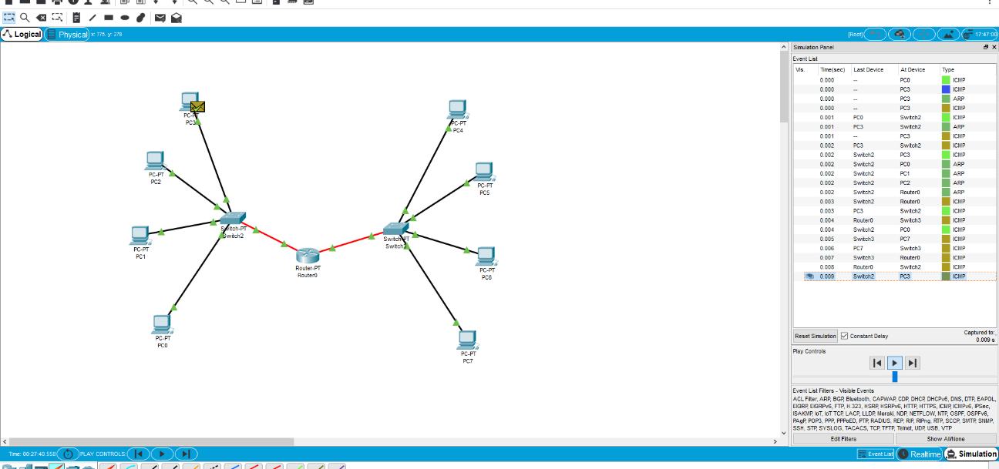

Додатково виконано пінг з ПК 3 (ір -192.168.0.4) на іншу підмережу. При першому ping видно відсутність першого пакету, так як відбувається аналіз мережі на Router.

